"Фармацевтикалық қызмет саласындағы мемлекеттік көрсетілетін қызмет регламенттерін бекіту туралы" Қазақстан Республикасы Денсаулық сақтау және әлеуметтік даму министрінің 2015 жылғы 29 мамырдағы № 416 бұйрығына өзгерістер мен толықтырулар енгізу туралы
Күшін жойған
Қазақстан Республикасы Денсаулық сақтау министрінің 2018 жылғы 5 желтоқсандағы № ҚР ДСМ-34 бұйрығы. Қазақстан Республикасының Әділет министрлігінде 2018 жылғы 6 желтоқсанда № 17868 болып тіркелді. Күші жойылды - Қазақстан Республикасы Денсаулық сақтау министрінің м.а. 2020 жылғы 15 маусымдағы № ҚР ДСМ-65/2020 бұйрығымен.
Ескерту. Бұйрықтың күші жойылды – ҚР Денсаулық сақтау министрінің м.а. 15.06.2020 № ҚР ДСМ-65/2020 (алғашқы ресми жарияланған күнінен кейін күнтізбелік жиырма бір күн өткен соң қолданысқа енгізіледі) бұйрығымен.
"Мемлекеттік көрсетілетін қызметтер туралы" 2013 жылғы 15 сәуірдегі Қазақстан Республикасы Заңының 10-бабының 2) тармақшасына сәйкес БҰЙЫРАМЫН:
1. "Фармацевтикалық қызмет саласындағы мемлекеттік көрсетілетін қызмет регламенттерін бекіту туралы" Қазақстан Республикасы Денсаулық сақтау және әлеуметтік даму министрінің 2015 жылғы 29 мамырдағы № 416 бұйрығына (Қазақстан Республикасының нормативтік құқықтық актілерін мемлекеттік тіркеу тізілімінде № 11484 болып тіркелген, "Әділет" ақпараттық-құқықтық жүйесінде 2015 жылғы 29 шілдеде жарияланған) мынадай өзгерістер мен толықтырулар енгізілсін.

1-тармақ мынадай редакцияда жазылсын:
"1. Мынадай:
1) осы бұйрыққа 1-қосымшаға сәйкес "Қазақстан Республикасында тіркелген және тіркелмеген дәрілік заттарды, медициналық мақсаттағы бұйымдарды және медициналық техниканы әкелуге (әкетуге) келісім және (немесе) қорытынды (рұқсат беру құжатын) беру";
2) осы бұйрыққа 2-қосымшаға сәйкес "Дәрілік заттардың, медициналық мақсаттағы бұйымдар мен медициналық техниканың қауіпсіздігі, тиімділігі мен сапасы туралы қорытынды беру";
3) осы бұйрыққа 3-қосымшаға сәйкес "Фармакологиялық және дәрiлік заттарды, медициналық мақсаттағы бұйымдар мен медициналық техниканы клиникалық зерттеуді және (немесе) сынауды жүргізуге рұқсат беру";
4) осы бұйрыққа 4-қосымшаға сәйкес "Дәрілік заттарды, медициналық мақсаттағы бұйымдар мен медициналық техниканы мемлекеттік тіркеу, қайта тіркеу және дәрілік заттардың тіркеу құжатына өзгерістер енгізу";
5) осы бұйрыққа 5-қосымшаға сәйкес "Бірегей дәрілік заттардың атауларын бекіту (бекітпеу) туралы шешімді беру";
6) осы бұйрыққа 6-қосымшаға сәйкес "Фармацевтикалық білімі бар мамандарға біліктілік санатын беру туралы куәлік беру";
7) осы бұйрыққа 7-қосымшаға сәйкес "Фармацевтикалық өнімге арналған сертификатты беру" мемлекеттік көрсетілетін қызметтер регламенттері бекітілсін.";

2-қосымша осы бұйрыққа 1-қосымшаға сәйкес жаңа редакцияда жазылсын;
осы бұйрыққа 2-қосымшаға сәйкес 7-қосымшамен толықтырылсын;
көрсетілген бұйрықпен бекітілген "Қазақстан Республикасында тіркелген және тіркелмеген дәрілік заттарды, медициналық мақсаттағы бұйымдарды және медициналық техниканы әкелуге (әкетуге) келісім және (немесе) қорытынды (рұқсат беру құжатын) беру" мемлекеттік көрсетілетін қызмет регламентінде:

1-тараудың тақырыбы мынадай редакцияда жазылсын:
"1-тарау. Жалпы ережелер";

1-тармақ мынадай редакцияда жазылсын:
"1. Қазақстан Республикасында тіркелген және тіркелмеген дәрілік заттарды, медициналық мақсаттағы бұйымдарды және медициналық техниканы әкелуге (әкетуге) келісім және (немесе) қорытынды (рұқсат беру құжатын) беру" мемлекеттік көрсетілетін қызметін (бұдан әрі – мемлекеттік көрсетілетін қызмет) Қазақстан Республикасы Денсаулық сақтау министрлігінің Фармация комитеті (бұдан әрі – Комитет) немесе оның аумақтық бөлімшелері (бұдан әрі – көрсетілетін қызметті беруші), оның ішінде "электрондық үкімет": www.egov.kz веб-порталы немесе "Е-лицензиялау": www.elicense.kz веб-порталы арқылы көрсетеді.

2-тараудың тақырыбы мынадай редакцияда жазылсын:
"2-тарау. Мемлекеттік қызметті көрсету процесінде көрсетілетін қызмет берушінің құрылымдық бөлімшелерінің (қызметкерлерінің) іс-қимыл тәртібінің сипаттамасы";
5-тармақтың бірінші бөлігінің 1-тармақшасы мынадай редакцияда жазылсын:
"1) көрсетілетін қызметті алушы Қазақстан Республикасында тіркелген және тіркелмеген дәрiлiк заттарды әкелуге/әкетуге құжаттарды тапсырған күннен бастап, сондай-ақ порталға жүгінген кезде құжаттарды тапсырған сәттен бастап – 5 (бес) жұмыс күні, медициналық мақсаттағы бұйымдар мен медициналық техниканы әкелуге/әкетуге – 5 (бес) жұмыс күні;";

3-тараудың тақырыбы мынадай редакцияда жазылсын:
"3-тарау. Көрсетілетін қызметті берушінің мемлекеттік қызмет көрсету процесінде құрылымдық бөлімшелерінің (қызметкерлерінің) өзара іс-қимылы тәртібінің сипаттамасы";
7-тармақтың 3-тармақшасы мынадай редакцияда жазылсын:
"3) көрсетілетін қызметті берушінің маманы – Қазақстан Республикасында тіркелген және тіркелмеген дәрiлiк заттарды әкелуге/әкетуге – 3 жұмыс күні; медициналық мақсаттағы бұйымдар мен медициналық техниканы әкелуге/әкетуге – 3 жұмыс күні.";
Орындалу мерзімі көрсетілген мемлекеттік қызмет көрсету бизнес-процесінің схемасы осы Регламентке 1-қосымшада келтірілген.";
Орындалу мерзімі көрсетілген мемлекеттік қызмет көрсету бизнес-процесінің схемасы осы бұйрыққа 1-қосымшаға сәйкес жаңа редакцияда жазылсын.
көрсетілген бұйрықпен бекітілген "Фармакологиялық және дәрілік заттарға, медициналық мақсаттағы бұйымдар мен медициналық техникаға клиникалық зерттеуді және (немесе) сынау жүргізуге рұқсат беру" мемлекеттік көрсетілетін қызмет регламентінде:

1-тараудың тақырыбы мынадай редакцияда жазылсын:
"1-тарау. Жалпы ережелер";

1-тармақ мынадай редакцияда жазылсын:
"1. "Фармакологиялық және дәрілік заттарға, медициналық мақсаттағы бұйымдар мен медициналық техникаға клиникалық зерттеуді және (немесе) сынау жүргізуге рұқсат беру" мемлекеттік көрсетілетін қызметті 2009 жылғы 18 қыркүйектегі "Халық денсаулығы және денсаулық сақтау жүйесі туралы" Қазақстан Республикасының Кодексі 74-бабының негізінде, сондай-ақ Қазақстан Республикасы Денсаулық сақтау және әлеуметтік даму министрінің 2015 жылғы 28 сәуірдегі № 293 бұйрығымен бекітілген "Фармакологиялық және дәрілік заттарды, медициналық мақсаттағы бұйымдар мен медициналық техниканы клиникалық зерттеуді және (немесе) сынауды жүргізуге рұқсат беру" мемлекеттік көрсетілетін қызмет стандартына сәйкес (бұдан әрі – Стандарт) Қазақстан Республикасы Денсаулық сақтау министрлігінің Фармация комитеті көрсетеді (бұдан әрі – көрсетілетін қызметті беруші) (Нормативтік құқықтық актілердің мемлекеттік тіркеу тізілімінде №11338 болып тіркелген).";

2-тараудың тақырыбы мынадай редакцияда жазылсын:
"2-тарау. Мемлекеттік қызмет көрсету процесінде көрсетілетін қызметті берушінің құрылымдық бөлімшелерінің (қызметкерлерінің) іс-қимыл тәртібінің сипаттамасы";

6-тармақ мынадай редакцияда жазылсын:
"6. Мемлекеттік қызметті көрсету процесінің рәсімдері (әрекеттері):
1-процесс – көрсетілетін қызметті беруші кеңсесінің қызметкері құжат келіп түскен сәттен бастап 0,5 жұмыс күні (4 сағат) ішінде алынған құжаттарға тіркеу жүргізеді және көрсетілетін қызметті берушінің басшысына қарауға береді, бұл ретте өтініштің оң жақ төменгі бұрышына келіп түскен күні мен кіріс нөмірі көрсетіле отырып, мемлекеттік тілде тіркеу мөртаңбасы қойылады;
2-процесс – көрсетілетін қызметті берушінің басшысы құжат келіп түскен сәттен бастап 0,5 жұмыс күні (4 сағат) ішінде көрсетілетін қызметті алушының құжатын қарайды және көрсетілетін қызметті беруші басшысының орынбасарына береді;
3-процесс – көрсетілетін қызмет беруші басшысының орынбасары құжат келіп түскен сәттен бастап 0,5 жұмыс күні (4 сағат) ішінде көрсетілетін қызметті алушының құжатын қарайды және Фармацевтикалық қызметтер саласындағы мемлекеттік көрсетілетін қызметтер және интеграция басқармасының (бұдан әрі – Басқарма) басшысына береді;
4-процесс – Басқарма басшысы құжат келіп түскен сәттен бастап 1 (бір) жұмыс күні ішінде көрсетілетін қызметті алушы құжатының қойылатын талаптарға сәйкестігін қарайды және Басқарманың бас сарапшысына (сарапшысына) береді;
5-процесс – Басқарманың бас сарапшысы (сарапшысы) құжатты алған күннен бастап 3 (үш) жұмыс күні ішінде көрсетілетін қызметті алушының құжатын қарауды жүзеге асырады және бұйрық жобасын дайындайды, көрсетілетін қызметті берушінің уәкілетті адамдарына қол қойдырады және көрсетілетін қызметті берушінің басшысына қол қоюға ұсынады;
6-процесс - Комитеттің басшысы 0,5 жұмыс күні (4 сағат) ішінде бұйрықтың жобасын қарайды, қол қояды және Басқарманың бас сарапшысына (сарапшысына) береді;
7-процесс – Басқарманың бас сарапшысы (сарапшысы) 0,5 жұмыс күні (4 сағат) ішінде қол қойылған бұйрықты көрсетілетін қызметті берушінің негізгі қызметтер бойынша бұйрықтарды тіркеу журналына тіркейді және оған нөмір береді.";

3-тараудың тақырыбы мынадай редакцияда жазылсын:
"3-тарау. Мемлекеттік қызмет көрсету процесінде көрсетілетін қызметті берушінің құрылымдық бөлімшелерінің (қызметкерлерінің) мемлекеттік қызмет көрсету процесінде өзара іс-қимыл тәртібінің сипаттамасы";

9-тармақ мынадай редакцияда жазылсын:
"9. Көрсетілетін қызметті берушінің құрылымдық бөлімшелерінің (қызметкерлерінің) арасындағы рәсімдердің (әрекеттердің) кезектілігінің сипаттамасы.
Кеңсе қызметкері көрсетілетін қызметті алушы жүгінген күннен бастап:
1) барлық ұсынылған құжаттардың бар-жоғын тексереді;
2) өтініштерді тіркеу журналына тіркейді;
3) құжаттарды көрсетілетін қызметті берушінің басшысына береді.
Көрсетілетін қызметті берушінің басшысы және оның орынбасары құжаттарды тіркеген күннен бастап бір жұмыс күні ішінде келіп түскен құжаттарды бөледі, қарар жазады және Басқарма басшысына береді.
Басқарма басшысы құжаттар тіркелген күннен бастап бір жұмыс күні ішінде келіп түскен құжаттарды бөледі, қарар жазады және Басқарманың бас сарапшысына (сарапшысына) береді.
Басқарманың бас сарапшысы (сарапшысы):
1) құжаттар тіркелген күннен бастап үш жұмыс күні ішінде ұсынылған құжаттардың толықтығын және сәйкестігін тексереді;
2) ұсынылған құжаттар толық болмаған және (немесе) сәйкес келмеген жағдайда бас тарту туралы дәлелді жауап әзірлейді;
3) оң шешім болған жағдайда:
үш жұмыс күні ішінде фармакологиялық және дәрілік заттарға, медициналық мақсаттағы бұйымдар мен медициналық техникаға клиникалық зерттеулер жүргізу шешімінің жобасын қалыптастырады және көрсетілетін қызметті берушінің басшысына келісуге және бекітуге береді;
4) теріс шешім болған жағдайда:
үш жұмыс күні ішінде фармакологиялық және дәрілік заттарға, медициналық мақсаттағы бұйымдар мен медициналық техниканы клиникалық зерттеулер жүргізуден беруден бас тарту туралы шешімінің жобасын қалыптастырады және көрсетілетін қызметті берушінің басшысына келісуге және бекітуге береді;
Көрсетілетін қызметті беруші көрсетілетін қызметті алушыны мемлекеттік қызметті көрсетуді тоқтатудың себебі туралы (күнтізбелік он күннен аспайтын мерзімде) жазбаша хабардар етеді.
Орындалу мерзімі көрсетілген мемлекеттік қызмет көрсету бизнес-процесінің схемасы осы Бұйрыққа 1-қосымшада жаңа редакцияда келтірілсін.";
Орындалу мерзімі көрсетілген мемлекеттік қызмет көрсету бизнес-процесінің схемасы осы бұйрыққа 1-қосымшаға сәйкес жаңа редакцияда жазылсын.

4-тараудың тақырыбы мынадай редакцияда жазылсын:
"4-тарау. Мемлекеттік қызметті көрсету процесінде ақпараттық жүйелерді пайдалану тәртібінің сипаттамасы";

10-тармақ мынадай редакцияда жазылсын:
"10. Көрсетілетін қызметті алушының мемлекеттік көрсетілетін қызметті Портал арқылы көрсету кезіндегі жүгіну тәртібі және рәсімдердің (әрекеттердің) кезектілігі:
Порталда тіркелген көрсетілетін қызметті алушы туралы деректердің түпнұсқалығын электрондық цифрлық қолтаңба (бұдан әрі – ЭЦҚ) арқылы тексеру;
көрсетілетін қызметті пайдаланушының таңдауы, оның құрылымы мен форматының талаптары ескерілген электрондық түрде қажетті құжаттарды салуды сұрау нысанына бекітумен нысанды экранға шығару (деректер енгізу);
сұрау салуды мемлекеттік қызмет көрсетуге сұрау салудың толтырылған нысанымен (енгізілген деректермен) көрсетілетін қызметті берушінің ЭЦҚ арқылы куәландыру (қол қою);
электрондық құжатты (көрсетілетін қызметті алушының сұрау салуын) тіркеу және сұрау салуды Порталда өңдеу;
көрсетілетін қызметті берушінің көрсетілетін қызметті алушының өтінішін тексеруі;
көрсетілетін қызметті алушының мемлекеттік көрсетілетін қызметтің нәтижесі Порталда қалыптастырылған тіркеу куәлігін (тіркеу куәлігінің телнұсқасын) алуы. Электрондық құжат көрсетілетін қызметті беруші басшысының ЭЦҚ пайдаланыла отырып қалыптастырылады.
Көрсетілетін қызметті алушы Портал арқылы жүгінген кезде мемлекеттік көрсетілетін қызметтің нәтижесі көрсетілетін қызметті алушы ұсынған мемлекеттік қызметті көрсету үшін қажетті құжаттары Порталында тіркелген күннен бастап 7 жұмыс күнінен аспайтын мерзімде ЭЦҚ-мен куәландырылған электрондық құжат нысанында жеке кабинетке жіберіледі.";
көрсетілген бұйрықпен бекітілген "Дәрілік заттарды, медициналық мақсаттағы бұйымдар мен медициналық техниканы мемлекеттік тіркеу, қайта тіркеу және олардың тіркеу құжатына өзгерістер енгізу" мемлекеттік көрсетілетін қызмет регламентінде:

1-тараудың тақырыбы мынадай редакцияда жазылсын:
"1-тарау. Жалпы ережелер"

1-тармақ мынадай редакцияда жазылсын:
"1. "Дәрілік заттарды, медициналық мақсаттағы бұйымдар мен медициналық техниканы мемлекеттік тіркеу, қайта тіркеу және олардың тіркеу құжатына өзгерістер енгізу" мемлекеттік көрсетілетін қызметін (бұдан әрі – мемлекеттік көрсетілетін қызмет) 2009 жылғы 18 қыркүйектегі "Халық денсаулығы және денсаулық сақтау жүйесі туралы" Қазақстан Республикасының Кодексі 71-бабының негізінде, сондай-ақ Қазақстан Республикасы Денсаулық сақтау және әлеуметтік даму министрінің 2015 жылғы 28 сәуірдегі № 293 бұйрығымен бекітілген "Дәрілік заттарды, медициналық мақсаттағы бұйымдар мен медициналық техниканы мемлекеттік тіркеу, қайта тіркеу және дәрілік заттардың тіркеу құжатына өзгерістер енгізу" мемлекеттік көрсетілетін қызмет стандартына сәйкес (бұдан әрі – Стандарт) Қазақстан Республикасы Денсаулық сақтау министрлігінің Фармация комитеті көрсетеді (бұдан әрі – көрсетілетін қызметті беруші). (Нормативтік құқықтық актілердің мемлекеттік тіркеу тізілімінде № 11338 болып тіркелген).";

2-тараудың тақырыбы мынадай редакцияда жазылсын:
"2-тарау. Мемлекеттік қызмет көрсету процесінде көрсетілген қызметті берушінің құрылымдық бөлімшелерінің (қызметкерлерінің) әрекеттері тәртібінің сипаттамасы";

6-тармақ мынадай редакцияда жазылсын:
"6. Мемлекеттік қызметті көрсету процесінің рәсімдері (әрекеттері):
1-процесс – көрсетілетін қызметті беруші кеңсесінің қызметкері құжат келіп түскен сәттен бастап 0,5 жұмыс күні (4 сағат) ішінде алынған құжаттарға тіркеу жүргізеді және көрсетілетін қызметті берушінің басшысына қарауға береді, бұл ретте өтініштің оң жақ төменгі бұрышына келіп түскен күні мен кіріс нөмірі көрсетіле отырып, мемлекеттік тілде тіркеу мөртаңбасы қойылады;
2-процесс – көрсетілетін қызметті берушінің басшысы құжат келіп түскен сәттен бастап 0,5 жұмыс күні (4 сағат) ішінде көрсетілетін қызметті алушының құжаттарын қарайды және көрсетілетін қызметті беруші басшысының орынбасарына береді;
3-процесс – көрсетілетін қызметті беруші басшысының орынбасары құжат келіп түскен сәттен бастап 0,5 жұмыс күні (4 сағат) ішінде көрсетілетін қызметті алушының құжатын қарайды және Фармацевтикалық қызметтер және интеграция саласындағы мемлекеттік қызметтер көрсету басқармасының (бұдан әрі – Басқарма) басшысына береді;
4-процесс – Басқарма басшысы құжат келіп түскен сәттен бастап 1 (бір) жұмыс күні ішінде көрсетілетін қызметті алушының құжатын қойылатын талаптарға сәйкестігін қарайды және Басқарманың бас сарапшысына (сарапшысына) береді;
5-процесс – Басқарманың бас сарапшысы (сарапшысы) құжатты алған күннен бастап 3 (үш) жұмыс күні ішінде көрсетілетін қызметті алушының құжатын қарауды жүзеге асырады және бұйрық жобасын әзірлейді, көрсетілетін қызметті берушінің уәкілетті адамдарына қол қойдырады және көрсетілетін қызметті берушінің басшысына қол қоюға ұсынады;
6-процесс – Комитеттің басшысы 0,5 жұмыс күні (4 сағат) ішінде бұйрық жобасын қарайды, қол қояды және Басқарманың бас сарапшысына (сарапшысына) береді;
7-процесс – Басқарманың бас сарапшысы (сарапшысы) 0,5 жұмыс күні (4 сағат) ішінде қол қойылған бұйрықты көрсетілетін қызметті берушінің негізгі қызметтер бойынша бұйрықтарды тіркеу журналына тіркейді және оған нөмір береді";

3-тараудың тақырыбы мынадай редакцияда жазылсын:
"3-тарау. Мемлекеттік қызмет көрсету процесінде көрсетілетін қызметті берушінің құрылымдық бөлімшелерінің (қызметкерлерінің) өзара іс-қимыл тәртібінің сипаттамасы";

9-тармақ мынадай редакцияда жазылсын:
"9. Көрсетілетін қызметті берушінің құрылымдық бөлімшелерінің (қызметкерлерінің) арасындағы рәсімдердің (әрекеттердің) кезектілігінің сипаттамасы.
Кеңсе қызметкері көрсетілетін қызметті алушы жүгінген күннен бастап:
1) барлық ұсынылған құжаттардың бар-жоғын тексереді;
2) өтініштерді тіркеу журналына тіркейді;
3) құжаттарды көрсетілетін қызметті берушінің басшысына береді.
Көрсетілетін қызметті берушінің басшысы және оның орынбасары құжаттарды тіркеген күннен бастап бір жұмыс күні ішінде келіп түскен құжаттарды бөледі, қарар қояды және Басқарманың басшысына береді.
Көрсетілетін қызметті берушінің Басқарма басшысы құжаттарды тіркеген күннен бастап бір жұмыс күні ішінде келіп түскен құжаттарды бөледі, бұрыштама қояды және Басқарманың бас сарапшысына (сарапшысына) береді.
Басқарманың бас сарапшысы (сарапшысы):
1) құжаттар тіркелген күннен бастап жиырма үш жұмыс күні ішінде ұсынылған құжаттардың толықтығын және сәйкестігін тексереді;
2) ұсынылған құжаттар толық болмаған және (немесе) сәйкес келмеген жағдайда бас тарту туралы дәлелді жауап дайындайды;
3) оң шешім болған жағдайда:
үш жұмыс күні ішінде Дәрілік заттарды, медициналық мақсаттағы бұйымдарды және медициналық техниканы мемлекеттік тіркеу, қайта тіркеу және олардың тіркеу деректеріне өзгерістер енгізу қағидалары шешім жобасын қалыптастырады және көрсетілетін қызметті берушінің басшысына келісуге және бекітуге береді;
4) теріс шешім болған жағдайда:
үш жұмыс күні ішінде дәрілік заттарды, медициналық мақсаттағы бұйымдар мен медициналық техниканы мемлекеттік тіркеуден, қайта тіркеуден және олардың тіркеу құжатына өзгерістер енгізуден бас тарту туралы шешімнің жобасын қалыптастырады және көрсетілетін қызметті берушінің басшысына келісуге және бекітуге береді;
Көрсетілетін қызметті беруші көрсетілетін қызметті алушыны мемлекеттік қызметті көрсетуді тоқтатудың себебі туралы (күнтізбелік он күннен аспайтын мерзімде) жазбаша хабардар етеді.
Орындалу мерзімі көрсетілген мемлекеттік қызмет көрсету бизнес-процесінің схемасы осы Бұйрыққа 1-қосымшада жаңа редакцияда келтірілсін.";
Орындалу мерзімі көрсетілген мемлекеттік қызмет көрсету бизнес-процесінің схемасы осы бұйрыққа 1-қосымшаға сәйкес жаңа редакцияда жазылсын.

4-тараудың тақырыбы мынадай редакцияда жазылсын:
"4-тарау. Мемлекеттік қызметті көрсету процесінде ақпараттық жүйелерді пайдалану тәртібінің сипаттамасы";

10-тармақтың 2-бөлігі мынадай редакцияда жазылсын:
"Көрсетілетін қызметті алушы Портал арқылы жүгінген кезде мемлекеттік көрсетілетін қызметтің нәтижесі көрсетілетін қызметті алушы ұсынған мемлекеттік қызметті көрсету үшін қажетті құжаттары Порталда тіркелген күннен бастап 7 жұмыс күнінен аспайтын мерзімде ЭЦҚ-мен куәландырылған электрондық құжат нысанында жеке кабинетке жіберіледі.";
көрсетілген бұйрықпен бекітілген "Бірегей дәрілік заттардың атауларын бекіту (бекітпеу) туралы шешімді беру" мемлекеттік көрсетілетін қызмет регламентінде:

1-тараудың тақырыбы мынадай редакцияда жазылсын:
"1-тарау. Жалпы ережелер";

1-тармақ мынадай редакцияда жазылсын:
"1. "Бірегей дәрілік заттардың атауларын бекіту (бекітпеу) туралы шешімді беру" мемлекеттік көрсетілетін қызметті (бұдан әрі – мемлекеттік көрсетілетін қызмет) 2009 жылғы 18 қыркүйектегі "Халық денсаулығы және денсаулық сақтау жүйесі туралы" Қазақстан Республикасы Кодексінің 70-бабының негізінде, сондай-ақ Қазақстан Республикасы Денсаулық сақтау және әлеуметтік даму министрінің 2015 жылғы 28 сәуірдегі № 293 бұйрығымен бекітілген "Бірегей дәрілік заттардың атауларын бекіту (бекітпеу) туралы шешімді беру" мемлекеттік көрсетілетін қызмет стандартына сәйкес (бұдан әрі – Стандарт) Қазақстан Республикасының Денсаулық сақтау министрлігінің Фармация комитеті көрсетеді (бұдан әрі – көрсетілетін қызметті беруші) (Нормативтік құқықтық актілерді мемлекеттік тіркеу тізілімінде № 11338 болып тіркелген).";

2-тараудың тақырыбы мынадай редакцияда жазылсын:
"2-тарау. Мемлекеттік қызмет көрсету процесінде көрсетілетін қызметті берушінің құрылымдық бөлімшелерінің (қызметкерлерінің) әрекеттері тәртібінің сипаттамасы";

3-тараудың тақырыбы мынадай редакцияда жазылсын:
"3-тарау. Мемлекеттік қызмет көрсету процесінде көрсетілетін қызметті берушінің құрылымдық бөлімшелерінің (қызметкерлерінің) өзара іс-қимыл тәртібінің сипаттамасы";
көрсетілген бұйрықпен бекітілген "Фармацевтикалық білімі бар мамандарға біліктілік санатын беру туралы куәлік беру" мемлекеттік көрсетілетін қызмет регламентінде:

1-тармақ мынадай редакцияда жазылсын:
"1. "Фармацевтикалық білімі бар мамандарға біліктілік санатын беру туралы куәлік беру" мемлекеттік көрсетілетін қызметін (бұдан әрі – мемлекеттік көрсетілетін қызмет) Қазақстан Республикасы Денсаулық сақтау және әлеуметтік даму министрінің 2015 жылғы 28 сәуірдегі № 293 бұйрығымен бекітілген "Фармацевтикалық білімі бар мамандарға біліктілік санатын беру туралы куәлік беру" мемлекеттік көрсетілетін қызмет стандартына сәйкес (бұдан әрі – Стандарт) Қазақстан Республикасының Денсаулық сақтау министрлігі Фармация комитетінің аумақтық департаменттері көрсетеді (бұдан әрі – көрсетілетін қызметті беруші) (Нормативтік құқықтық актілерді мемлекеттік тіркеу тізілімінде № 11338 болып тіркелген).
Мемлекеттік көрсетілетін қызметті алуға өтінішті қабылдау "электрондық үкімет" www.egov.kz, www.elicense.kz веб-порталы (бұдан әрі – портал) арқылы жүзеге асырылады.
Мемлекеттік қызмет көрсету нәтижесін беру портал арқылы жүзеге асырылады.".
2. Қазақстан Республикасы Денсаулық сақтау министрлігінің Фармация комитеті Қазақстан Республикасының заңнамасында белгіленген тәртіпте:
1) осы бұйрықты Қазақстан Республикасы Әділет министрлігінде мемлекеттік тіркеуді;
2) осы бұйрық мемлекеттік тіркелген күнінен бастап күнтізбелік он күннің ішінде қазақ және орыс тілдеріндегі қағаз және электрондық түрдегі оның көшірмесін Қазақстан Республикасы нормативтік құқықтық актілерін Эталондық бақылау банкінде ресми жариялау және қосу үшін "Республикалық құқықтық ақпараттық орталығы" шаруашылық жүргізу құқығындағы республикалық мемлекеттік кәсіпорнына жіберуді;
3) осы бұйрықты мемлекеттік тіркелгеннен кейін күнтізбелік он күн ішінде оның көшірмесін мерзімдік баспасөз басылымдарында ресми жариялауға жіберуді;
4) осы бұйрықты ресми жарияланғаннан кейін Қазақстан Республикасы Денсаулық сақтау министрлігінің интернет-ресурсына орналастыруды;
5) осы бұйрықты мемлекеттік тіркегеннен кейін он жұмыс күні ішінде Қазақстан Республикасы Денсаулық сақтау министрлігінің Заң қызметі департаментіне осы тармақтың 1), 2), 3) және 4) тармақшаларында көзделген іс-шаралардың орындалуы туралы мәліметтің ұсынуды қамтамасыз етсін.
3. Осы бұйрықтың орындалуын бақылау Қазақстан Республикасының Денсаулық сақтау вице-министрі А.В. Цойға жүктелсін.
4. Осы бұйрық алғашқы ресми жарияланған күнінен кейін күнтізбелік он күн өткен соң қолданысқа енгізіледі.
Қазақстан Республикасының  Денсаулық сақтау министрі | Е. Біртанов
Қазақстан Республикасы
Денсаулық сақтау министрінің
2018 жылғы 5 желтоқсандағы
№ ҚР ДСМ-34 бұйрығына
1-қосымша
Қазақстан Республикасы
Денсаулық сақтау және
әлеуметтік даму министрінің
2015 жылғы 29 мамырдағы
№ 416 бұйрығына
2-қосымша
"Дәрілік заттардың, медициналық мақсаттағы бұйымдар мен медициналық техниканың қауіпсіздігі, тиімділігі және сапасы туралы қорытынды беру" мемлекеттік көрсетілетін қызмет регламенті
1-тарау. Жалпы ережелер
1. "Дәрілік заттардың, медициналық мақсаттағы бұйымдар мен медициналық техниканың қауіпсіздігі, тиімділігі және сапасы туралы қорытынды беру" – мемлекеттік көрсетілетін қызметті (бұдан әрі – мемлекеттік көрсетілетін қызмет) Қазақстан Республикасы Денсаулық сақтау министрлігінің "Дәрілік заттарды, медициналық мақсаттағы бұйымдарды және медицина техникасын сараптау ұлттық орталығы" шаруашылық жүргізу құқығындағы республикалық мемлекеттік кәсіпорны (бұдан әрі – көрсетілетін қызметті беруші) көрсетеді.
Мемлекеттік көрсетілетін қызмет Қазақстан Республикасы Денсаулық сақтау және әлеуметтік даму министрінің 2015 жылғы 28 сәуірдегі № 293 бұйрығымен бекітілген "Фармацевтикалық қызмет саласындағы мемлекеттік көрсетілетін қызметтер стандарттарын бекіту туралы" мемлекеттік көрсетілетін қызмет стандартының негізінде көрсетіледі (бұдан әрі – Стандарт) (Нормативтік құқықтық актілердің мемлекеттік тіркеу тізілімінде №11338 болып тіркелген).
2. Мемлекеттік қызмет көрсету нысаны – қағаз түрінде.
Егер көрсетілетін қызметті алушы құжаттар мен материалдарды (дәрілік заттар және медициналық мақсаттағы бұйымдар үлгілерін қоспағанда) көрсетілетін қызметті берушінің ақпараттық жүйесі (бұдан әрі – ақпараттық жүйе) арқылы ұсынса, өзара іс-қимыл нысаны – электрондық (ішінара автоматтандырылған).
Көрсетілетін қызметті алушының көрсетілетін қызметті берушінің www.dari.kz ресми сайтында "жеке кабинет" арқылы қашықтықтан қол жеткізу режимінде мемлекеттік қызмет көрсету тәртібі және мәртебесі туралы ақпарат алу мүмкіндігі бар.
3. Мемлекеттік қызмет көрсету нәтижесі мемлекеттік тіркеу, қайта тіркеу, тіркеу құжатына өзгерістер енгізу мүмкіндігі немесе мүмкін еместігі туралы ұсыныммен дәрілік заттардың, медициналық мақсаттағы бұйымдар мен медициналық техниканың қауіпсіздігі, тиімділігі және сапасы туралы қорытынды (бұдан әрі – қорытынды) болып табылады.
Мемлекеттік қызмет көрсетуден бас тарту туралы дәлелді жауап Стандарттың 10-тармағында көзделген жағдайларда және негіздемелер бойынша жүзеге асырылады.
4. Мемлекеттік қызмет көрсету нәтижесін ұсыну нысаны: қағаз түрінде.
2-тарау. Мемлекеттік қызметті көрсету процесінде көрсетілетін қызмет берушінің құрылымдық бөлімшелерінің (қызметкерлерінің) іс-қимыл тәртібінің сипаттамасы
5. Мемлекеттік қызмет көрсету рәсімдерін (іс-әрекеттерін) бастау үшін Стандарттың 9-тармағында көзделген өтінішті, құжаттар мен материалдарды көрсетілеті қызметті алушының беруі және көрсетілетін қызметті берушінің қабылдауы негіздеме болып табылады.
Қағаз жеткізгіште өтініштің қабылдануын растау оның көшірмесіне құжаттар пакетін және материалдарды қабылдау күні мен уақыты көрсетілген Өтініш берушілерге қызмет көрсету орталығында (бұдан әрі – ӨҚО) тіркелгені туралы белгі қойылады.
6. Мемлекеттік көрсетілетін қызмет көрсету процесінің құрамына кіретін бір өтініштің әрбір рәсімінің (әрекетінің) мазмұны, оның орындалу ұзақтығы:
1) қабылдап алу-беру актісі бойынша көрсетілетін қызметті алушы (немесе оның сенімхат бойынша өкілі) ұсынған өтінішті, құжаттарды және дәрілік заттар немесе медициналық мақсаттағы бұйымдар үлгілерін (бұдан әрі – материалдар) қабылдау, сондай-ақ Стандартта көзделген тізбе бойынша толық құжаттар пакетінің, Сараптама қағидаларына сәйкес тіркеу құжатының материалдарының бар-жоғын тексеру және көрсетілетін қызметті берушінің ақпараттық жүйесіне (бұдан әрі – ақпараттық жүйе) сараптамаға ұсынылған материалдар бойынша ақпарат енгізуді 30 минут ішінде ӨҚО жауапты қызметкері жүзеге асырады;
Көрсетілетін қызметті алушы толық емес құжаттар пакетін және (немесе) қолдану мерзімі өткен құжаттар ұсынған жағдайда көрсетілетін қызметті беруші өтініш қабылдаудан бас тартады.
2) ақпараттық жүйе арқылы түскен материалдарды қарауды, жауапты қызметкерді айқындау және орындауға беруді стандарттың 4-тармағында белгіленген мерзімді ескере отырып, күнтізбелік 1 (бір) күн ішінде сараптама жұмыстарын жүргізуге жауапты көрсетілетін қызметті беруші құрылымдық бөлімшелерінің басшылары жүзеге асырады;
3) келіп түскен материалдарға сараптама жүргізуді, сараптама нәтижелерін енгізу және сараптаманың әрбір кезеңдерінің нәтижелері бойынша қорытындылар дайындауды, сондай-ақ мемлекеттік қызмет көрсету нәтижелері бойынша қорытынды және көрсетілетін қызметті алушыға ілеспе хат дайындауды стандарттың 4-тармағында белгіленген мерзімдер ішінде ақпараттық жүйеде көрсетілетін қызметті берушінің құрылымдық бөлімшелерінің сараптама жұмыстарын жүргізуге жауапты қызметкерлері жүзеге асырады.
Мемлекеттік қызмет көрсету кезінде сараптаманың кез-келген кезеңдерінде қажет болған кезде көрсетілетін қызметті беруші көрсетілетін қызметті алушыдан ұсынылған құжаттардағы ережелерді түсіндіру немесе нақтылауды сұратады. Хат алмасу ақпараттық жүйе арқылы электрондық құжат қалыптастыру арқылы қағаз жеткізгіштерде ӨҚО арқылы жүзеге асырылады.
4) Стандарттың 1, 2, 3, 4-қосымшаларына сәйкес мемлекеттік қызмет көрсету нәтижесін қалыптастыру стандарттың 4-тармағында көзделген мерзімдерде көрсетілетін қызметті берушінің құрылымдық бөлімшелерінің жауапты қызметкерлері жүзеге асырады және:
- мемлекеттік және орыс тілдерінде ілеспе хат және қорытынды жобаларын қалыптастыруды;
- мемлекеттік қызмет көрсету нәтижелері бойынша қорытындының және көрсетілетін қызметті берушінің жауапты құрылымдық бөлімше басшысының ілеспе хат жобасын келісуді;
ақпараттық жүйеден ілеспе хат пен қорытындының келісілген жобаларын басып шығаруды қамтиды;
5) ілеспе хат пен мемлекеттік қызмет көрсету нәтижесінің қорытындысына қол қоюды осы регламенттің 4-тармағында белгіленген мерзімдер ескеріле отырып, күнтізбелік 1 (бір) күн ішінде қағаз жеткізгіште көрсетілетін қызметті берушінің басшылығы жүзеге асырады;
6) ілеспе хаты бар мемлекеттік қызмет көрсету нәтижесін тіркеуді осы регламенттің 4-тармағында белгіленген мерзімдер ескеріле отырып,, күнтізбелік 1 (бір) күн ішінде ӨҚО жүзеге асырады;
7) ілеспе хаты бар мемлекеттік қызмет көрсету нәтижесін беруді көрсетілетін қызметті алушы жүгінген сәттен бастап 30 минут ішінде ӨҚО арқылы жүзеге асырады.
7. Егер көрсетілетін қызметті алушы мемлекеттік қызмет көрсету нәтижесін алуға жүгінбесе, онда көрсетілетін қызметті беруші мемлекеттік қызмет көрсету нәтижесінің ол ақпараттық жүйеде тіркелген сәттен бастап 180 күннен аспайтын мерзімде сақталуын қамтамасыз етеді.
3-тарау. Мемлекеттік қызмет көрсету процесінде көрсетілетін қызметті берушінің құрылымдық бөлімшелерінің (қызметкерлерінің) мемлекеттік қызмет көрсету процесінде өзара іс-қимыл тәртібінің сипаттамасы
8. Әрбір рәсімнің (әрекеттің) ұзақтығын көрсетіп, рәсімдер (әрекеттер) кезектілігінің сипаттамасы осы мемлекеттік көрсетілетін қызмет регламентіне 1-қосымшаға сәйкес баяндалған.
9. Мемлекеттік қызмет көрсету процесіне көрсетілетін қызметті берушінің мынадай құрылымдық бөлімшелері (қызметкерлері) қатысады:
1) ӨҚО;
2) көрсетілетін қызметті берушінің сараптаманы жүзеге асыратын құрылымдық бөлімшелері;
3) көрсетілетін қызметті берушінің басшылығы.
10. ӨҚО мемлекеттік қызмет көрсетуге қажетті материалдарды қабылдауды жүзеге асырады:
ӨҚО жауапты қызметкері дәрілік заттарды, медициналық мақсаттағы бұйымдар мен медициналық техниканы мемлекеттік тіркеу, қайта тіркеу және олардың тіркеу құжатына өзгерістер енгізу кезінде сараптама жүргізу мақсатында көрсетілетін қызметті берушінің құрылымдық бөлімшелерінің материалдарына рұқсат алу үшін ақпараттық жүйеге қоса берілетін құжаттармен бірге өтінішті енгізеді;
11. Көрсетілетін қызметті берушінің құрылымдық бөлімшелері Сараптама қағидаларына сәйкес Стандарттың 4-тармағында белгіленген мерзімдерде материалдарға сараптама жүргізеді.
Құрылымдық бөлімшенің жауапты қызметкері мемлекеттік қызмет көрсету нәтижелері бойынша ілеспе хат және қорытынды дайындайды және құрылымдық бөлімшенің басшысымен келіседі.
Мемлекеттік қызмет көрсету нәтижелері бойынша ілеспе хаттың және қорытындының келісілген жобаларын құрылымдық бөлімшенің жауапты қызметкері көрсетілетін қызметті берушінің басшылығына қол қоюға жібереді.
12. Көрсетілетін қызметті берушінің басшылығы сараптама аяқталғанда мемлекеттік қызмет көрсету нәтижелері бойынша ілеспе хатқа және қорытындыға қол қояды.
13. Көрсетілетін қызметті берушінің құрылымдық бөлімшелерінің (қызметкерлерінің) өзара іс-қимылы рәсімдерінің (әрекеттерінің) кезектілігі осы регламентке 2-қосымшаға сәйкес мемлекеттік қызмет көрсету бизнес-процестерінің анықтамалығында көрсетіледі.
______________
"Дәрілік заттардың,
медициналық мақсаттағы
бұйымдар мен медициналық
техниканың қауіпсіздігі,
тиімділігі және сапасы туралы
қорытынды беру"
мемлекеттік көрсетілетін қызмет
регламентіне 1-қосымша
Әрбір рәсімнің (әрекеттің) ұзақтығын көрсетіп, рәсімдер (әрекеттер) кезектілігінің сипаттамасы

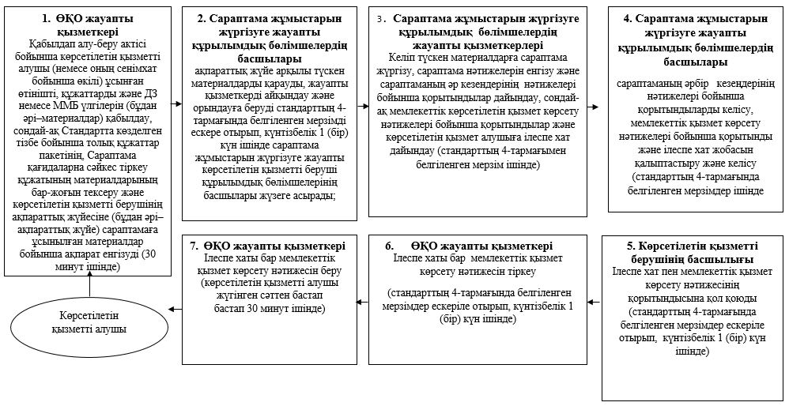

"Дәрілік заттардың,
медициналық мақсаттағы
бұйымдар мен медициналық
техниканың қауіпсіздігі,
тиімділігі және сапасы туралы
қорытынды беру"
мемлекеттік көрсетілетін қызмет
регламентіне 2-қосымша
Мемлекеттік қызмет көрсету бизнес-процестерінің анықтамалығы

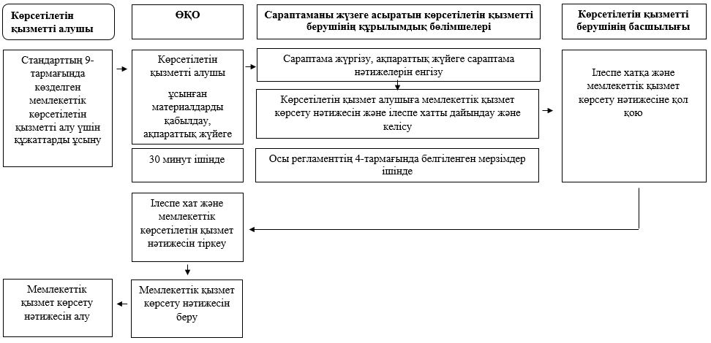

Қазақстан Республикасы
Денсаулық сақтау министрінің
2018 жылғы 5 желтоқсандағы
№ ҚР ДСМ-34 бұйрығына
2-қосымша
Қазақстан Республикасы
Денсаулық сақтау және
әлеуметтік даму министрінің
2015 жылғы 29 мамырдағы
№ 416 бұйрығына
7-қосымша
"Фармацевтикалық өнімге сертификат беру" мемлекеттік көрсетілетін қызмет регламенті
1-тарау. Жалпы ережелер
1. "Фармацевтикалық өнімге сертификат беру" – мемлекеттік көрсетілетін қызметті (бұдан әрі – мемлекеттік көрсетілетін қызмет) 2009 жылғы 18 қыркүйектегі "Халық денсаулығы және денсаулық сақтау жүйесі туралы" Қазақстан Республикасының Кодексі 71-бабының негізінде, сондай-ақ Қазақстан Республикасы Денсаулық сақтау және әлеуметтік даму министрінің 2015 жылғы 28 сәуірдегі № 293 бұйрығымен бекітілген "Фармацевтикалық өнімге сертификат беру" мемлекеттік көрсетілетін қызмет стандартына сәйкес (бұдан әрі – Стандарт) Қазақстан Республикасы Денсаулық сақтау министрлігінің Фармация комитеті көрсетеді (бұдан әрі – көрсетілетін қызметті беруші) (Нормативтік құқықтық актілерді мемлекеттік тіркеу тізілімінде № 11338 болып тіркелген).
2. Мемлекеттік қызмет көрсету үшін құжаттарды қабылдау және мемлекеттік қызмет көрсету нәтижелерін беру мемлекеттік қызметті берушінің кеңсесі арқылы немесе "Азаматтарға арналған үкімет" мемлекеттік корпорациясы" КеАҚ арқылы жүзеге асырылады.
3. Мемлекеттік қызмет көрсету нысаны: қағаз түрінде.
4. Мемлекеттік қызмет көрсету нәтижесі Стандартқа 2-қосымшаның нысандары бойынша қағаз және (немесе) электрондық түрде фармацевтикалық өнімге сертификат беру (бұдан әрі – сертификат) немесе Стандарттың 10-тармағында көзделген жағдайлар және негіздер бойынша бас тарту туралы дәлелді жауап болып табылады.
2-тарау. Мемлекеттік қызметті көрсету процесінде көрсетілетін қызмет берушінің құрылымдық бөлімшелерінің (қызметкерлерінің) іс-қимыл тәртібінің сипаттамасы
5. Мемлекеттік қызмет көрсету рәсімдерін (іс-әрекеттерін) бастау үшін көрсетілетін қызметті алушының көрсетілетін қызметті берушіге мемлекеттік қызмет көрсетуге қажетті ұсынған құжаттарын алуы негіздеме болып табылады. Көрсетілетін қызметті алушы жүгінген кезде мемлекеттік қызмет көрсетуге қажетті құжаттардың тізбесі Стандарттың 9-тармағына сәйкес ұсынылады.
6. Мемлекеттік қызмет көрсету процесінің рәсімдері (іс-әрекеттері):
1-процесс – көрсетілетін қызметті беруші кеңсесінің қызметкері құжат келіп түскен сәттен бастап 15 мин ішінде алынған құжаттарға тіркеу жүргізеді және көрсетілетін қызметті берушінің басшысына қарауға береді, бұл ретте өтініштің оң жақ төменгі бұрышына келіп түскен күні мен кіріс нөмірі көрсетіле отырып, мемлекеттік тілде тіркеу мөртаңбасы қойылады;
2-процесс – көрсетілетін қызметті берушінің басшысы құжат келіп түскен сәттен бастап 0,25 жұмыс күні (2 сағат) ішінде көрсетілетін қызметті алушының құжаттарын қарайды және көрсетілетін қызметті беруші басшысының орынбасарына береді;
3-процесс – көрсетілетін қызметті беруші басшысының орынбасары құжат келіп түскен сәттен бастап 0,25 жұмыс күні (2 сағат) ішінде көрсетілетін қызметті алушының құжатын қарайды және Фармацевтикалық қызметтер және интеграция саласындағы мемлекеттік қызметтер көрсету басқармасының (бұдан әрі – Басқарма) басшысына береді;
4-процесс – Басқарма басшысы құжат келіп түскен сәттен бастап 0,5 (4 сағат) жұмыс күні ішінде көрсетілетін қызметті алушының құжатын қойылатын талаптарға сәйкестігін қарайды және Басқарманың бас сарапшысына (сарапшысына) береді;
5-процесс – Басқарманың бас сарапшысы (сарапшысы) құжатты алған күннен бастап 2 (екі) жұмыс күні ішінде көрсетілетін қызметті алушы құжаттарды қарауды жүзеге асырады және оны фармацевтикалық өнімге сертификат жобасын дайындау үшін өндірістің соңғы инспекциясының актісі көшірмесінің қосымшасымен (немесе соңғы үш жылда өндірістік алаңның инспекциясы бойынша есеп) ілеспе хатпен сараптама ұйымына жібереді;
6-процесс – сараптама ұйымының қызметкер Комитеттен өтініш алған күннен бастап 10 (он) жұмыс күні ішінде фармацевтикалық препараттың статусының және ұйымның статусының дәрілік препаратты мемлекеттік тіркеу, қайта тіркеу және олардың тіркеу құжатына өзгерістер енгізу кезінде сараптама үшін ұсынылған тіркеу құжатының деректерімен сәйкестігін тексереді. Тексеру нәтижелері бойынша сараптама ұйымының қызметкері фармацевтикалық өнімге сертификат жобасын ресімдейді және оны сараптама ұйымының басшысы немесе уәкілетті адам қол қойған ілеспе хатпен Комитетке жібереді;
7-процесс – Басқарманың бас сарапшысы (сарапшысы) сараптама ұйымынан фармацевтикалық өнімге сертификат жобасын алған күннен бастап 1 (бір) жұмыс күні ішінде сертификатты дайындайды, көрсетілетін қызметті берушінің уәкілетті адамына қол қойдырады және көрсетілетін қызметті берушінің басшысына қол қоюға ұсынады;
8-процесс – Басқарма басшысы 0,5 жұмыс күні (4 сағат) ішінде сертификатқа қол қояды және көрсетілетін қызметті берушінің басшысына қол қоюға ұсынады;
9-процесс – Комитеттің басшысы 0,5 жұмыс күні (4 сағат) ішінде сертификатты қарайды, қол қояды және Басқарманың бас сарапшысына (сарапшысына) береді;
10-процесс – Басқарманың бас сарапшысы (сарапшысы) 1 (бір) жұмыс күні ішінде қол қойылған сертификатты көрсетілетін қызметті берушінің негізгі қызметтер бойынша бұйрықтарды тіркеу журналына тіркейді және оған нөмір береді";
7. Мемлекеттік қызметті көрсету бойынша рәсімдерінің (іс-әрекеттерінің) нәтижесі, ол іс-әрекеттің келесі рәсімінің орындалуын бастау үшін негіздеме болады:
1) мемлекеттік қызмет көрсету үшін көрсетілетін қызметті алушының ұсынған құжаттарын көрсетілетін қызметті берушінің кеңсесінде тіркеу және оларды қызмет берушінің басшысына беру;
2) көрсетілетін қызметті берушінің басшысы және оның орынбасарының Басқарманың басшысы қарау үшін қарары;
3) Басқарманың бас сарапшысының (сарапшысының) қарауы үшін Басқарма басшысының қарары;
4) Басқарманың бас сарапшысының (сарапшысының) құжаттарды сараптама ұйымына жіберуі;
5) Басқарманың бас сарапшысының (сарапшысының) сертификат жобасын дайындауы;
6) көрсетілетін қызметті берушінің уәкілетті адамдарының сертификат жобасына қол қоюы;
7) көрсетілетін қызметті берушінің басшысының сертификатқа қол қоюы;
8) Басқарма бас сарапшысының (сарапшысының) сертификатты тіркеуі және нөмір беруі;
9) сертификатты беру.
3-тарау. Мемлекеттік көрсетілетін қызмет көрсету процесінде көрсетілетін қызметті берушінің құрылымдық бөлімшелерінің (қызметкерлерінің) іс-әрекеттері тәртібін сипаттамасы
8. Мемлекеттік қызмет көрсету процесіне көрсетілетін қызметті берушінің мына құрылымдық бөлімшелері (қызметкерлері) қатысады:
1) көрсетілетін қызметті берушінің кеңсесі;
2) көрсетілетін қызметті берушінің басшылығы;
3) Басқарма басшысы;
4) Басқарма бас сарапшысы (сарапшысы).
9. Көрсетілетін қызметті берушінің құрылымдық бөлімшелерінің (қызметкерлерінің) арасындағы рәсімдердің (әрекеттердің) кезектілігінің сипаттамасы.
Көрсетілетін қызметті алушы жүгінген күннен бастап кеңсе қызметкері:
1) барлық ұсынылған құжаттардың бар-жоғын тексереді;
2) өтініштерді тіркеу журналында тіркейді;
3) көрсетілетін қызметті берушінің басшысына құжаттарды береді.
Көрсетілетін қызметті берушінің басшысы және оның орынбасары құжат тіркелген күннен бастап жұмыс күні ішінде, келіп түскен құжаттарды бөледі, қарар жазады және Басқарманың басшысына береді.
Басқарманың басшысы құжаттың тіркелген күннен бастап жұмыс күні ішінде келіп түскен құжаттарды бөледі, қарар жазады және Басқарманың бас сарапшысына (сарапшысына) береді.
Басқарманың бас сарапшысы (сарапшысы):
1) құжаттар тіркелген күннен бастап 3 (үш) жұмыс күні ішінде ұсынылған құжаттардың толықтығын және сәйкестігін тексереді;
2) ілеспе хат дайындайды және құжаттарды сараптама ұйымына жібереді (жауап күту уақыты 10 (он) жұмыс күні);
3) сараптама ұйымында дайындалған сертификат жобасын 1 (бір) жұмыс күні ішінде қалыптастырады, бұрыштама қояды, сертификатты келісуге жібереді.
Басқарма басшысы 0,5 жұмыс күні (4 сағат) ішінде сертификат жобасын тексереді, бұрыштама қояды.
Көрсетілетін қызметті берушінің басшылығы 0,5 жұмыс күні (4 сағат) ішінде сертификатқа қол қояды.
Басқарма бас сарапшысы (сарапшысы) 1 (бір) жұмыс күні ішінде журналда тіркейді және сертификат береді, көрсетілетін қызметті алушыны сертификатты беру туралы жазбаша хабардар етеді.
10. Көрсетілетін қызметті берушінің құрылымдық бөлімшелерінің (қызметкерлерінің) өзара іс-қимылы рәсімдерінің (әрекеттерінің) кезектілігі осы регламентке 7-қосымшаға сәйкес мемлекеттік қызмет көрсету бизнес-процестерінің анықтамалығында көрсетіледі.
______________
"Фармацевтикалық өнімге
сертификат беру" мемлекеттік
көрсетілетін қызмет
регламентіне
7-қосымша
"Фармацевтикалық өнімге сертификат беру" мемлекеттік көрсетілетін қызмет бизнес-процестерінің анықтамалығы

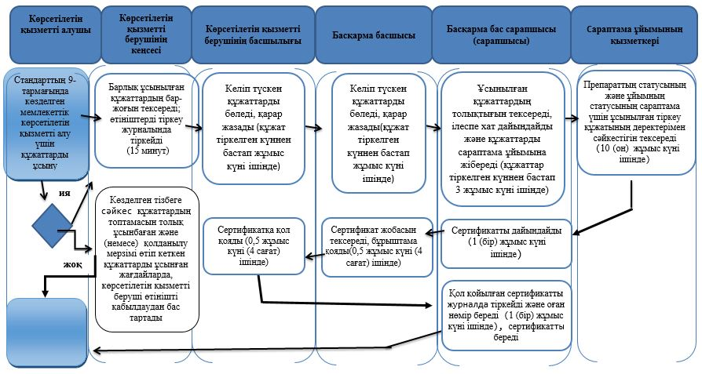

"Қазақстан Республикасында
тіркелген және тіркелмеген
дәрiлiк заттарды, медициналық
мақсаттағы бұйымдар мен
медициналық техниканы
әкелуге (әкетуге) келісім және
(немесе) қорытынды
(рұқсат құжатын) беру"
мемлекеттік көрсетілетін қызмет
регламентіне 3-қосымша
Мемлекеттік қызмет көрсету бизнес-процесінің сызбасы "Қазақстан Республикасында тіркелген және тіркелмеген дәрiлiк заттарды, медициналық мақсаттағы бұйымдар мен медициналық техниканы әкелуге (әкетуге) келісім және (немесе) қорытынды (рұқсат құжатын) беру"

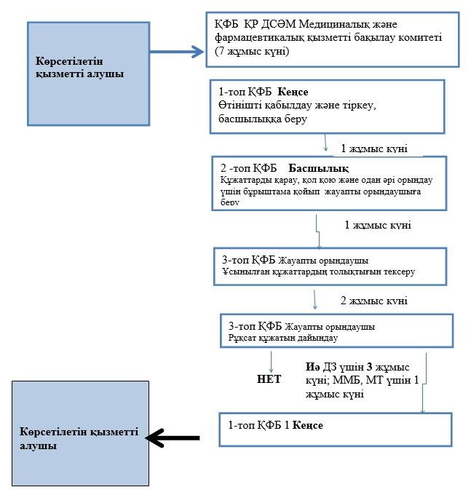

"Фармакологиялық және дәрілік
заттарға, медициналық
мақсаттағы бұйымдар мен
медициналық техникаға
клиникалық зерттеулер және
(немесе) сынақтар өткізуге
рұқсат беру" мемлекеттік
көрсетілетін қызмет
регламентіне 4-қосымша
Мемлекеттік қызмет көрсету бизнес-процесінің сызбасы "Фармакологиялық және дәрілік заттарға, медициналық мақсаттағы бұйымдар мен медициналық техникаға клиникалық зерттеулер және (немесе) сынақтар өткізуге рұқсат беру"

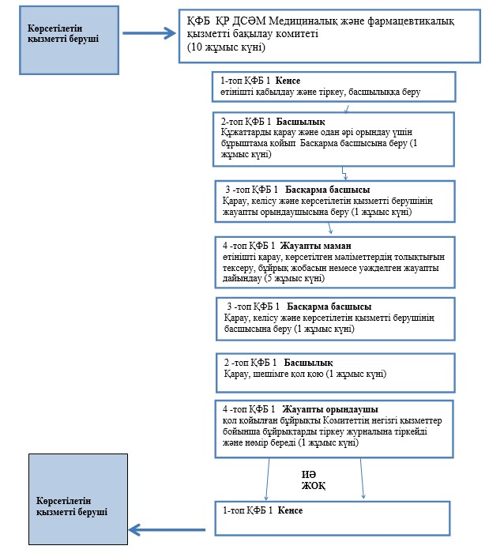

"Дәрілік затты, медициналық
мақсаттағы бұйым мен
медициналық техниканы
мемлекеттік тіркеу,
қайта тіркеу және тіркеу
құжатына өзгерістер енгізу"
мемлекеттік көрсетілетін қызмет
регламентіне
5-қосымша
Мемлекеттік қызмет көрсету бизнес-процесінің сызбасы "Дәрілік заттаы, медициналық мақсаттағы бұйым мен медициналық техниканы мемлекеттік тіркеу, қайта тіркеу және тіркеу құжатына өзгерістер енгізу"

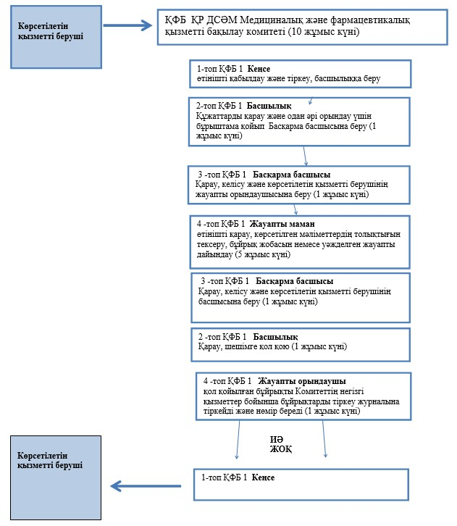

© 2012. Қазақстан Республикасы Әділет министрлігінің «Қазақстан Республикасының Заңнама және құқықтық ақпарат институты» ШЖҚ РМК

